GiGN.6840.4.2020.DB

Burmistrz Miasta i Gminy Radków

ogłasza rokowania po drugim przetargu zakończonym wynikiem negatywnym

na sprzedaż gminnych nieruchomości gruntowych

I. Przedmiot rokowań i cena wywoławcza.
Przedmiotem zbycia ą gminne nieruchomości gruntowe, oznaczone geodezyjnie numerami 470/8 AM-3 o powierzchni 0,0623ha, 470/9 o pow. 0,0251 ha oraz 471/3 o pow. 0,0092 ha położone w Ścinawce Średniej przy ul. Leśnej nr 8A. Zgodnie z danymi z ewidencji gruntów i budynków działka nr 470/8 sklasyfikowana jest jako tereny mieszkaniowe (B), natomiast działki nr 470/9 i 471/3 sklasyfikowane są jako łąki trwałe (ŁIII) i (ŁIV).
Dla w/o nieruchomości w Sądzie Rejonowym w Kłodzku V Wydziale Ksiąg Wieczystych prowadzone są księgi wieczyste o numerach: dla działki nr 470/8 - numer SW2K/00008503/8 natomiast dla działek nr 470/9 i 471/3 o numerze - SW2K/00023654/2. Księgą wieczystą nr SW2K/00008503/8 objęta jest również inna gminna działka nr 470/7, która nie stanowi przedmiotu sprzedaży. W przypadku wyłonienia nabywcy nieruchomości zbywane działki zostaną przeniesione do wspólnej księgi wieczystej. Ponadto w dziale IV księgi wieczystej nr SW2K/00008503/8 istnieje wpis hipoteki umownej kaucyjnej na sumę 793 891,77 zł, a jako wierzyciel hipoteczny widnieje GETIN BANK S.A. DOMBANK HIPOTECZNY ODDZIAŁ W ŁODZI. (Aktualnie trwa procedura zmierzająca do wykreślenia hipoteki. Gmina Radków w dniu 4 grudnia 2020r. dokonała spłaty zobowiązania wobec wierzyciela i otrzymała zaświadczenia wyrażającego zgodę na wykreślenie hipoteki).Księga wieczysta nr SW2K/00023654/2 wolna jest od obciążeń natomiast w dziale I-SP widnieje uprawnienie polegające na służebności drogowej obciążającej działkę nr 470/5 a umożliwiające korzystanie z niej każdoczesnemu właścicielowi działek 470/9 i 470/10. Ponadto nieruchomości wolne są od innych obciążeń i zadłużeń, nie są przedmiotem innych zobowiązań, a także nie toczy się żadne postępowanie administracyjne lub sądowe, których byłyby przedmiotem.
Zgodnie z ustaleniami miejscowego planu zagospodarowania przestrzennego w/o działki znajdują się w terenie zabudowy mieszkaniowej jednorodzinnej wolnostojącej lub bliźniaczej o niskiej intensywności zabudowy MN. Teren ten objęty jest strefą „K” ochrony krajobrazu kulturowego oraz częściowo strefą zagrożenia powodziowego. Z treścią miejscowego planu zagospodarowania przestrzennego zapoznać się można szczegółowo w Referacie Geodezji i Gospodarki Nieruchomościami tut. Urzędu (I piętro, pok. nr 8).
W/o działki gruntu stanowiące przedmiot sprzedaży stanowią całość pod względem użytkowym. Położone są w terenie o spadku w kierunku wschodnim. Działka nr 470/8 AM-3 zabudowana jest budynkiem mieszkalnym, jednorodzinnym, wolnostojącym, trzykondygnacyjnym ze strychem użytkowym. Powierzchnia budynku wynosi 175,70 m². Stan techniczny budynku średni. Nieruchomość posiada dostęp do urządzeń infrastruktury technicznej takiej jak sieć energetyczna i wodociągowa natomiast ścieki odprowadzane są do szamba. Pozostałe działki są niezabudowane, na działce nr 470/9 znajduje się szambo. Działki graniczą z zabudową mieszkaniową, terenami niezabudowanymi przeznaczonymi pod zabudowę, lasem oraz drogą gminną.
Cena wywoławcza nieruchomości wynosi 300 000,00 zł (słownie: trzysta tysięcy złotych). Na podstawie art. 43 ust 1 pkt 10 ustawy z dnia 11 marca 2004r. o podatku od towarów i usług cena wyżej opisanej nieruchomości zwolniona jest z podatku.
Przedmiotowa nieruchomość stanowiła już przedmiot przetargów, które odbyły się dnia 28 maja 2020r., 29 czerwca 2020r., 16 września 2020r. i 4 listopada 2020r. a także przedmiotem rokowań po drugim przetargu zakończonym wynikiem negatywnym, które odbyły się w dniu 15 grudnia 2020r. i 20 stycznia 2020r. Zarówno przetargi jak i rokowania zakończyły się wynikiem negatywnym.

II. Termin i miejsce rokowań.
Rokowania odbędą się dnia 3 marca 2021r. o godzinie 10⁰⁰ w sali konferencyjnej Urzędu Miasta i Gminy w Radkowie przy ul. Rynek 1 (wejście od strony fontanny).

III. Warunki przystąpienia do rokowań i postępowania przed komisją.
Warunkiem przystąpienia do rokowań jest dokonanie wpłaty zaliczki w sposób określony w rozdziale IV oraz pisemne zgłoszenie w nich swojego uczestnictwa do dnia 25.02.2021r. Zgłoszenie należy złożyć w zamkniętej kopercie w sekretariacie Urzędu Miasta i Gminy w Radkowie, ul Rynek 1, 57-420 Radków, pokój nr 13, z dopiskiem na kopercie „Zgłoszenie uczestnictwa w rokowaniach, nieruchomość gruntowa zabudowana, Ścinawka Średnia ul. Leśna 8A”. Zgłoszenie powinno zawierać:
- imię, nazwisko i adres albo nazwę lub firmę oraz siedzibę, jeżeli zgłaszającym jest osoba prawna lub inny podmiot;
- datę sporządzenia zgłoszenia;
- oświadczenie, że zgłaszający zapoznał się z warunkami rokowań i przyjmuje je bez zastrzeżeń;
- proponowaną cenę z uwzględnieniem warunku, iż proponowana cena musi być wyższa od ceny wywoławczej min. o 1% z zaokrągleniem w górę do pełnych dziesiątek złotych tj. o kwotę 3 000,00 zł.
- sposób zapłaty ceny sprzedaży
- zapłata ceny może nastąpić w całości w gotówce lub na raty
- jeżeli spłata ceny ma nastąpić w formie ratalnej należy podać wysokość pierwszej wpłaty, która podlegać będzie zapłacie przed zawarciem umowy przenoszącej własność nieruchomości z zastrzeżeniem, że pierwsza wpłata nie może być mniejsza niż 25% ceny brutto ustalonej w rokowaniach oraz końcowy termin spłaty pozostałej kwoty z zastrzeżeniem iż termin ten nie może być dłuższy niż pięć lat licząc od dnia zawarcia aktu notarialnego. Należy również podać częstotliwość zapłaty rat (tj. raty miesięczne, kwartalne lub roczne).
f) oświadczenie, iż zgłaszający:
- poinformowany został, że w przypadku złożenia zgłoszenia po wyznaczonym w ogłoszeniu o rokowaniach terminie, a także w przypadku podania błędnych danych lub braków formalnych zgłoszenia, a także jeżeli zgłoszenie budzić będzie wątpliwości co do jego treści (np. nieczytelność itp.) zgłaszający nie zostanie dopuszczony do ustnej części rokowań;
- podał w zgłoszeniu informacje zgodne z prawdą, a załączniki odzwierciedlają aktualny stan faktyczny i prawny;
- zapoznał się z przedmiotem rokowań, jego sposobem zagospodarowania oraz stanem techniczny i prawnym i przyjmuje je bez zastrzeżeń;
- wyraża zgodę na przetwarzanie swoich danych osobowych na potrzeby organizowanych przez Urząd rokowań zgodnie z art. 23 ustawy z dn.29.08.1997r. o ochronie danych osobowych.
Do zamkniętej koperty zawierającej zgłoszenie należy przypiąć kopię dowodu wpłaty zaliczki, pobieranej tytułem zabezpieczenia kosztów w przypadku uchylenia się od zawarcia umowy.
Przed otwarciem rokowań jego uczestnik zobowiązany jest przedłożyć na wezwanie komisji:
- w przypadku osób fizycznych: dowód tożsamości, a osoby fizyczne pozostające w ustawowym ustroju wspólności majątkowej poświadczoną notarialnie zgodę współmałżonka na przystąpienie do rokowań, jeżeli w rokowaniach uczestniczy jeden ze współmałżonków lub oświadczenie, że nieruchomość będzie nabywana z majątku odrębnego zgodnie z art. 33 ust 10 ustawy
z dnia 25 lutego 1964r. Kodeks rodzinny i opiekuńczy oraz, że majątek taki posiada, lub też złożenia oświadczenia, że pomiędzy nim
a małżonkiem istnieje rozdzielność majątkowa.
- w przypadku osób prawnych: aktualny wypis z właściwego dla danego podmiotu rejestru, uchwałę odpowiedniego organu osoby prawnej zezwalającej na nabycie nieruchomości, numer REGON, oraz pełnomocnictwo do reprezentowania osoby prawnej w rokowaniach.
Dodatkowo informuje się, iż:
- rozłożona na raty niespłacona część ceny podlega oprocentowaniu przy zastosowaniu stopy procentowej równej stopie redyskonta weksli stosowanej przez Narodowy Bank Polski;
- w przypadku rozłożenia spłaty ceny sprzedaży na raty, wpłaty dokonywane przez nabywcę przed ustalonym w rokowaniach terminem zapłaty kolejnej raty w pierwszej kolejności zaliczone będą na odsetki należne na dzień dokonania wpłaty, a dalszej kolejności na należność główną;
- dla zabezpieczenia wierzytelności aktem notarialnym ustanowiona zostanie na zbywanej nieruchomości hipoteka do ceny osiągniętej
w przetargu.
- zwycięzca rokowań aktem notarialnym dotyczącym nabycia przedmiotowej nieruchomości, podda się egzekucji w myśl art. 777 § 1 pkt.4 i 5 kpc, co do obowiązku zapłaty reszty ceny sprzedaży w terminach i sposób uzgodnionych w rokowaniach;
- do rat płatnych po ustalonym w akcie notarialnym terminie doliczane będą odsetki karne

IV. Zaliczka.
1) Zaliczka z tytułu przystąpienia do rokowań wynosi 60 000,00 zł i powinna być wniesiona w pieniądzu do kasy tut. Urzędu lub na jego konto nr 09 1240 3464 1111 0010 2660 7172 w terminie umożliwiającym zaksięgowanie wpłaty na koncie Urzędu do dnia 15 stycznia 2021r.
2) Wpłaty należy dokonać tytułem „Zaliczka – rokowania - nieruchomość gruntowa zabudowana, Ścinawka Średnia ul. Leśna 8A”. W tytule wpłaty należy wpisać również imiona i nazwiska wszystkich osób zamierzających przystąpić do rokowań.
3) Zaliczka wpłacona przez uczestnika rokowań, który rokowania wygra, zaliczone zostanie na poczet ceny sprzedaży nieruchomości, a w przypadku uchylenia się przez tą osobę od zawarcia umowy notarialnej w miejscu i terminie wskazanym przez organizatora rokowań, zaliczka przepada na rzecz organizatora rokowań. Osobom, które nie wygrały rokowań zaliczka zostanie zwrócona w terminie 3 dni od dnia zamknięcia rokowań.
4) Osoby, którym przysługuje prawo do rekompensaty z tytułu pozostawienia nieruchomości poza obecnymi granicami Rzeczpospolitej Polskiej lub jego opuszczenia w związku z wojną rozpoczętą w 1939r., zwalnia się z obowiązku wniesienia zaliczki w wyznaczonym w ogłoszeniu o przetargu terminie, jeżeli w wyznaczonym wyżej terminie złożą kserokopię zaświadczenia lub decyzji potwierdzającej prawo do zaliczenia wartości nieruchomości pozostawionych rokowań.
V. Prawo pierwokupu nieruchomości.
W stosunku do zbywanej nieruchomości nie przysługuje nikomu prawo pierwokupu.
VI. Informacje dodatkowe
1. Uczestnicy rokowań biorą w nim udział osobiście lub przez pełnomocników działających na podstawie poświadczonego notarialnie pełnomocnictwa, które zobowiązani są przedłożyć do wglądu komisji w dniu rokowań.
2. W rokowaniach nie mogą uczestniczyć osoby wchodzące w skład komisji oraz osoby bliskie tym osobom, a także osoby, które pozostają z członkami komisji w takim stosunku prawnym lub faktycznym, że może budzić to uzasadnione wątpliwości co do bezstronności komisji.
Rokowania można przeprowadzić, chociażby wpłynęło tylko jedno zgłoszenie spełniające warunki określone w niniejszym ogłoszeniu.
3. Wszystkie osoby stające do rokowań zobowiązane są do przedłożenia na żądanie komisji dowodów osobistych lub innych dokumentów potwierdzających tożsamość, oryginałów dokumentów, których kserokopie złożone zostały jako załączniki do zgłoszenia udziału w rokowaniach. Brak oryginałów, o których mowa wyżej skutkować będzie wykluczeniem uczestnika z udziału w ustnej części rokowań. Uczestnicy rokowań biorą w nich udział osobiście lub przez pełnomocników działających na podstawie poświadczonego notarialnie pełnomocnictwa.
4. Komisji przysługuje prawo zamknięcia rokowań bez wybrania nabywcy nieruchomości.
5. Uczestnik rokowań może w terminie 7 dni od zawiadomienia o wyniku rokowań wnieść skargę na czynności związane z przeprowadzeniem rokowań. W przypadku wniesienia skargi, czynności związane ze zbyciem nieruchomości zostaną wstrzymane, do czasu rozpatrzenia skargi. Burmistrz ma obowiązek rozpatrzyć skargę w terminie 7 dni od daty jej otrzymania.
6. Burmistrz Miasta i Gminy Radków może odwołać ogłoszone rokowania jedynie z uzasadnionej przyczyny, informując o tym w formie właściwej dla ogłoszenia o rokowaniach, podając przyczynę odwołania. Informacje o odwołaniu rokowań podaje się do publicznej wiadomości niezwłocznie.
7. Do tutejszego Urzędu nie wpłynęły żadne wnioski osób, którym przysługuje pierwszeństwo w nabyciu w/w nieruchomości, na podstawie art. 34 ust. 1 pkt 1 i pkt 2 ustawy z dnia 21 sierpnia 1997 roku o gospodarce nieruchomościami.
8. Jeżeli osoba, która wystąpi o nabycie nieruchomości jest cudzoziemcem w rozumieniu ustawy z dnia 24.03.1920r. o nabywaniu nieruchomości przez cudzoziemców, zobowiązana jest przedłożyć w dniu przetargu komisji przetargowej zezwolenie, o którym mowa w art. 1 ust 1 w/w ustawy lub promesę uzyskania takiego zezwolenia, chyba że ustawa stanowi inaczej.
9. Zwycięzca rokowań zostanie powiadomiony o dacie i miejscu zawarcia umowy notarialnej odrębnym pismem w terminie 21 dni od dnia rozstrzygnięcia rokowań.
10. Rokowania zostaną przeprowadzone w oparciu o Rozporządzenie Rady Ministrów z dnia 14 września 2004r. w sprawie sposobu i trybu przeprowadzania przetargów oraz rokowań na zbycie nieruchomości.
11. Nieruchomość zbywana jest na podstawie danych ewidencyjnych. Geodezyjne wskazanie granic nieruchomości może odbyć się jedynie staraniem i na koszt nabywcy.
12. Z warunkami rokowań oraz z przedmiotem rokowań można zapoznać się do dnia 25 lutego 2021r. po uprzednim uzgodnieniu daty i godziny spotkania z osobą prowadzącą sprawę – w Referacie Geodezji i Gospodarki Nieruchomościami (I piętro pokój nr 9) lub pod numerem telefonu 74 873 50 37.
13. W w/w referacie do wglądu znajduje się mapa ewidencyjna przedmiotowej nieruchomości oraz miejscowy plan zagospodarowania przestrzennego.

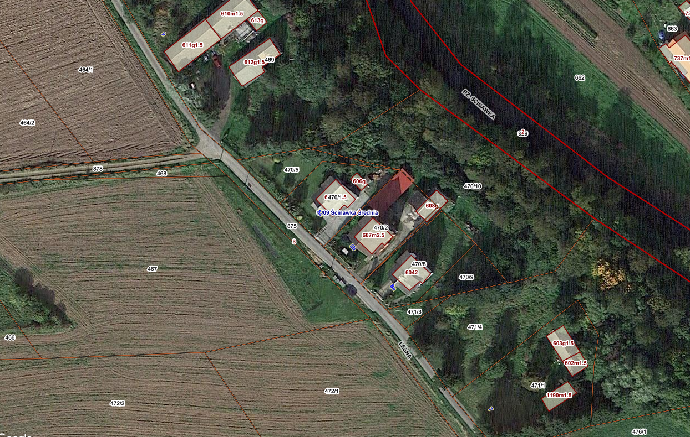

Wywieszono na tablicę ogłoszeń w dniu ...............................wpisano pod poz. nr .............................. Zdjęto dnia ..........................................................

